БИОЛОГИЈА 7одд.
неделно планирање (13.04-18.04.2020)

Тема:Живи суштества во нивната животна средина
Наставна единица:Адаптации на абиотичката и биотичката животна средина-вежби
Наставник: Марија Ризова

Цели на неделните активности:
- Опишува како организмите се адаптираат во нивното живеалиште,
- Објаснува за влијанието на биотичките и абиотичките фактори врз адаптациите
на организмите

-Ги воочува и гиразбира позитивните и негативните влијанија на човекот врз
животната средина.

За полесно да ја совладате наставната единица погледнете ги следниве линкови:
https://www.youtube.com/watch?v=R0ojWCP4LCM&t=317s
https://www.youtube.com/watch?v=I8q1m0jbvCo
Наставните содржини се во учебникот по Биологија стр.74 и 75

Адаптации на абиотичката и биотичкатаживотна средина
План за лекција (треба да го препишете во вашата училишна тетратка)
1. Животнта средина каде што живее некој организам се нарекува живеалиште.
2.Екосистем е систем кој ги вклучува сите живи суштества (растенија, животни и микроорганизми) кои живеат во дадена област, нивните меѓусебни врски, како и врските со неживата природа (временските услови, земјата, сонцето, почвата, климата.
3.Врз организмите кои живеат во еден екосистем влијаат следниве фактори:
А)Биотички (живи фактори)
- човекот, растенија, животни и сите други живи организми.
Б)Абиотички – (неживи фактори)
-светлина, температура,вода ,почва,клима ...
4.Адаптација претставува прилагодување на живите организми на условите кои што владеат во животната средина.
5. Приспособувањата им помагаат на живите организми полесно да обезбедат услови за живот (храна, вода, светлина) и непречено да ги одвиваат своите активности.
6. Пример: Кактусот се прилагодил на живот во пустински услови со следниве прилагодби:
- преобразба на листовите во боцки за да се намали испарувањето (транспирација) на водата
- разгранет корен за да ја собере секоја капка вода од почвата
- има дополнителна обвика на стеблото наречена кутикула која го штити од транспирација
- месесто стебло во кое складира вода.

Домашна задача: .
1. Истражувај и изработи Power point презентација за адаптација на живите организми во нивната животна средина,по ваш избор.Доколку не сте во можност да направите презентација вашето истражување напишете го во училишната тетратка.
Препораки: Вашата креативност може да ја изразите и на малку поинаков начин :
Погледнете го следново видео :https://www.youtube.com/watch?v=YpGg-m8wyY4
ЗАБЕЛЕШКА:
Сработената задача да се испрати најдоцна до 17.04.2020 на мојот e-mail rizovamarija078@gmail.com со наведено име презиме и одд.

АДАПТАЦИИ КАЈ ОРГАНИЗМИТЕ

КАКТУС ЦВЕТ ЛОТОС
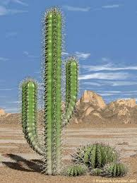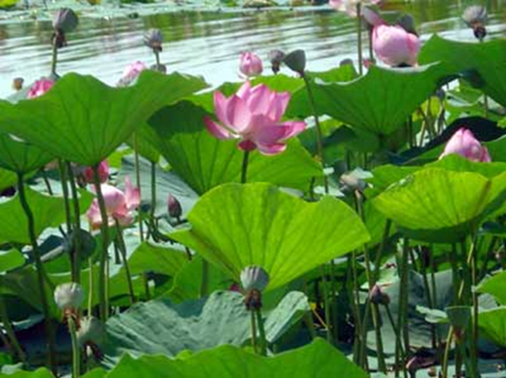

ПОЛАРНА МЕЧКА ПОЛАРНА ЛИСИЦА
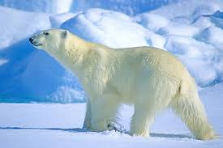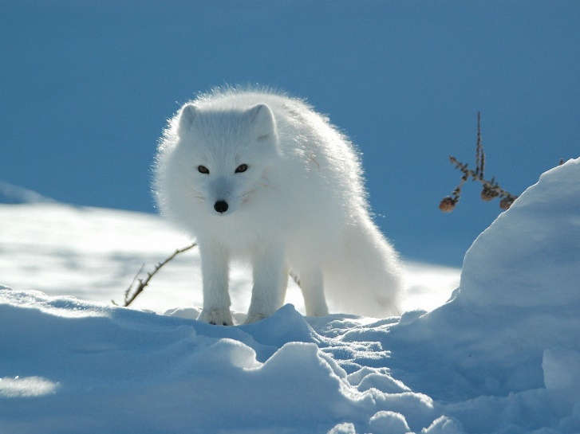

РИБИ - ДЕЛФИНИ
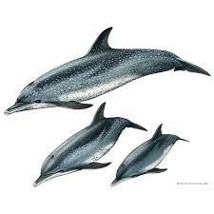

ПТИЦА КОЛИБРИ
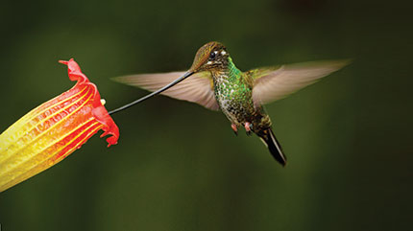

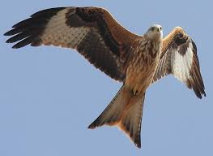

ДВОГРБА КАМИЛА
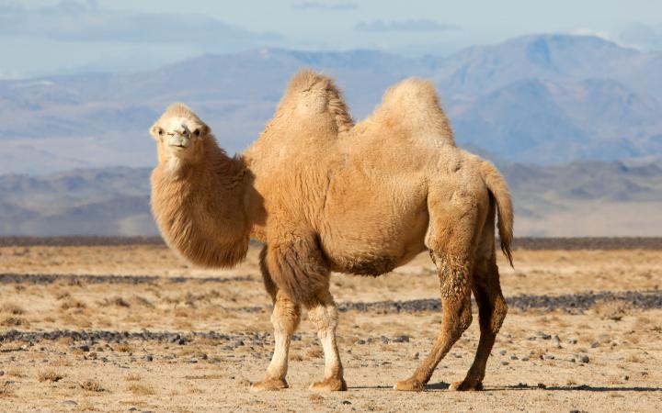

ЕДНОГРБА КАМИЛА
